المحاضرة الثانية والعشرون
تعليم ضربات الذراعين على الظهر
(الجانب العملي)
أ.م.د جبارعلي كاظم

216

المحاضرة الثانية والعشرون (عملي) (تعلم مهارة ضربات الذراعين لسباحة الزحف الخلفية )

الهدف العام للدرس :
- ان يتعلم الطلاب مهارة ضربات الذراعين وبطريقة صحيحة.
الاهداف السلوكية للدرس :
الهدف المعرفي :
- ان يذكر الطالب مهارة ضربات الذراعين كما اوضحها المعلم وبطريقة صحيحة.
الهدف المهارى :
- ان يقلد الطالب النموذج الذي يؤديه المعلم لتمرين الذراعين إذا ما طلب منه ذلك، وبطريقة صحيحة.
الهدف الوجداني :
- أن يشارك الطالب في الخطوات التعليمية التي يقدمها المعلم في درس ضربات الذراعين على الظهر إذا ما حضر تلك الحصة.

زمن الدرس : 120 دقيقة

217
الخطوة الاولى
خطوات تنفيذ المحاضرة الثانية والعشرون

مشاهدة الاداء الصحيح للمهارة ضربات الذراعين عن طريق جهاز العرض (data show) والتركيز على النقاط الاساسية لتعلم المهارة (البعد 1)

الخطوة الثانية

تحديد المعلومات والمعارف لمهارة ضربات الذراعين وما تتضمنه هذه المهارة من خطوات وفوائد (بعد 2)

الخطوة الثالثة

العمل بمجموعات تعاونية وتخير التمرينات التي تسهم في تعميق تعلم ضربات الذراعين وحدد الأنشطة والتعزيزات بحيث يسهم ذلك في تعلم الطالب للمهارة الموجودة (البعد3)

الخطوة الرابعة

تخير التمرينات المناسبة لمستوى المتعلم والتي تسهم في تدعيم وتعميق ضربات الذراعين للوصول الى المعنى من استخدام التمرين (البعد 4)

الخطوة الخامسة

بيان وجهة النظر بمهارة ضربات الذراعين واعجاب المتعلم في التدريبات المناسبة الية ثم الانتقال الى مهارة اخرى (بعد 5)
218
مهارة ضربات الذراعين

مقدمة :
تعد حركات الذراعين هي الاساس في دفع الطالب للأمام, بإنتاجها للقدر الاكبر من القوة المحركة للسباح بالماء- وتؤدي حركات الذراعين باستمرار وتتابع بدون توقف في اي مرحلة من مراحل الاداء، وعند سباحة الزحف الخلفية الظهر يمر الكتف بخط متعرج من خلال مراحل مختلفة لثنى ومد مفصل المرفق حيث تبلغ زاوية ثنى مفصل المرفق مع الساعد عند سباحي المستويات العالية 90 درجة في حين تكون الزاوية عند بداية اتقان الاداء الفني الامثل لسباحة الظهر 120 ، حيث تكون حركة الذراع خارج الماء ممتد اماما عاليا خلفا بمستوى عمودي على الجذع حتى ملامسة العضد للأذن وراحة اليد للخارج، وتكون حركة الذراع داخل الماء ممتدة يتم مسك الماء بالكتف والاصابع مضمومة ثم تبدأ مرحلة الشد بانثناء مفصل المرفق, وبمرور الكف بمستوى الكتف يتم دفع الماء بقوة لملامسة راحة اليد للفخذ.
حيث يكون تتابع حركة الذراعين، عند دخول احدى الذراعين بالماء تنتهى الذراع الاخرى من الحركة داخل الماء، وعندما تنتهى احدى الذراعين من شد الماء وتستعد للمرحلة الدفع تكون الذراع الاخرى خارج الماء عمودية على الكتف وتمر الذراعان خارج وداخل الماء في وقت واحد بمستوى الكتف عند بداية مرحلة دفع الماء كما في الشكل رقم (1).
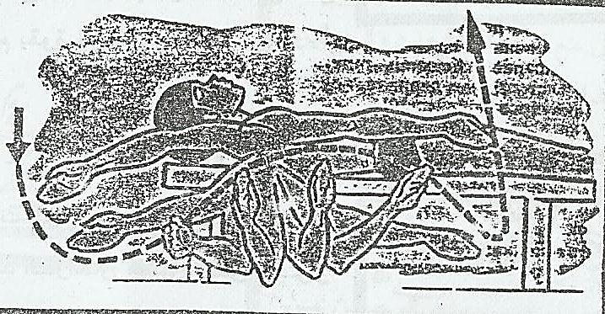

219
شكل رقم (1)
ينجز الاحماء الارضي من خلال التمرينات البدنية الاتية

الاحماء الارضي

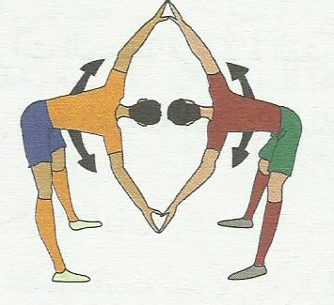
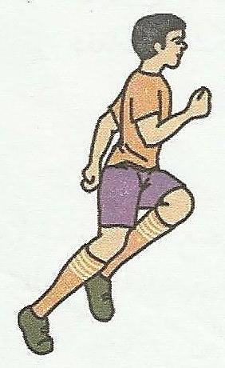

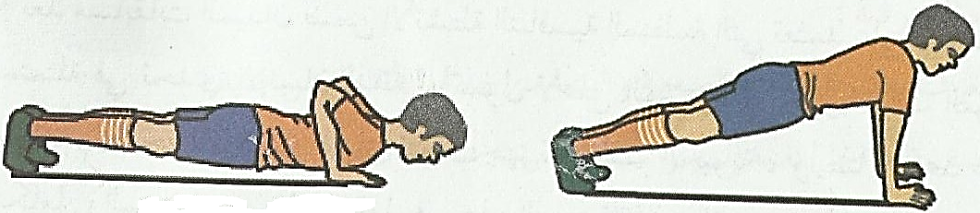

220
الاحماء المائي

ينجز الاحماء المائي من خلال التمرينات الاتية

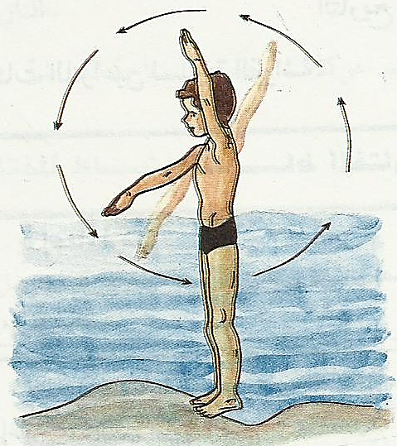
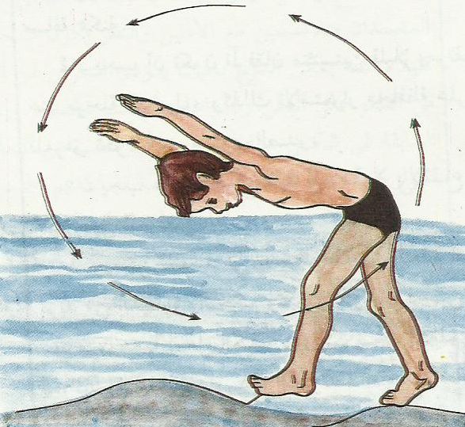

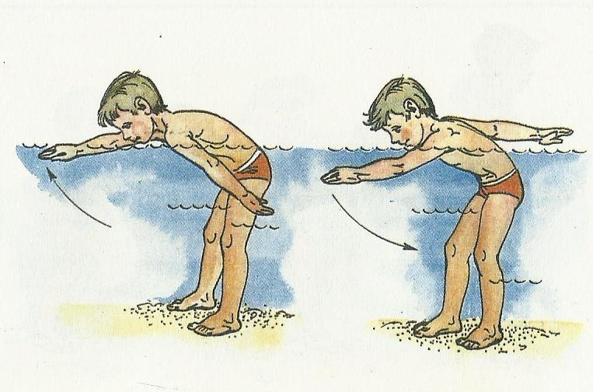

221

تدريبات ضربات الذراعين

تشبيك القدمين أسفل ماسورة الحمام
طفو الافقي على الظهر واداء ضربات الذراعين بسند الزميل الرجلين

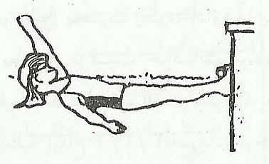
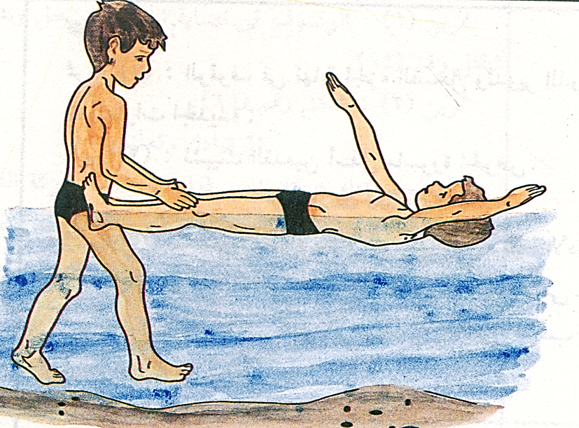

اداء ضربات الرجلين على البطن ثم الدوران على الظهر والذراعان خلفاً
شد الذراعين بالسند مع الزميل اداء ضربات الذراعين داخل الماء

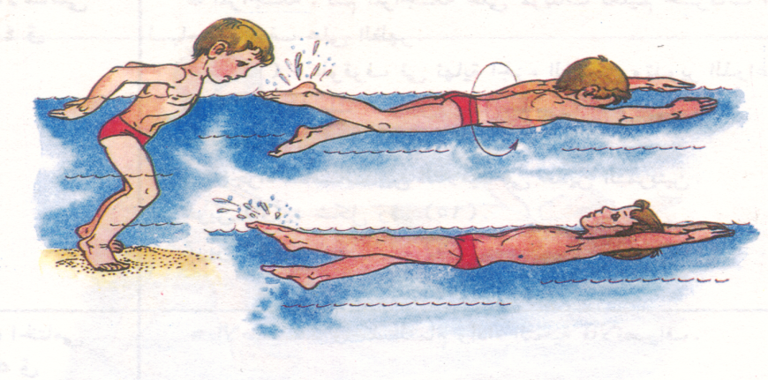
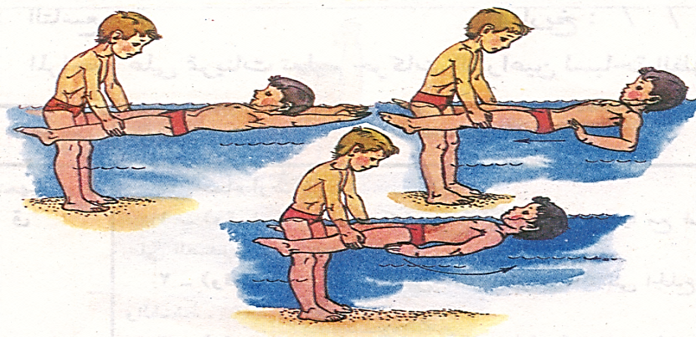

222

بعد الانتهاء من الجزء التطبيقي لمهارة ضربات الذراعين على الظهر بيان وجهة نظرك بالمهارة التي تعلمتها واي من التدريبات المناسب لك عند تعلمك المهارة

أي من تدريبات مهارة ضربات الذراعين مناسبة........
...................................................... ...................................................... ......................................................
هل تشعر بالسعادة اثناء اداء ضربات الذراعين........
......................................................
............................................................................................................
هل اكتسبت ضربات الذراعين ......................... ..................................................................................................................................................................
ماهي وجهة نظرك عن مهارة ضربات الذراعين.........
......................................................
............................................................................................................

223
التقويم :
الاختبار المعرفي :
- اذكر تدريب واحد من تدريبات مهارة ضربات الذراعين ومدى تأثيره عليك في العملية التعليمية؟
...................................................................................................................................................................................................................................
الاختبار المهارى :
1- انزلاق الجسم اداء ضربات الذراعين تثبيت القدمين بلوحة طفو مسافة 15 متر ( زمن ).
3- ضربات الذراعان مسافة 15 متر (زمن).
224

